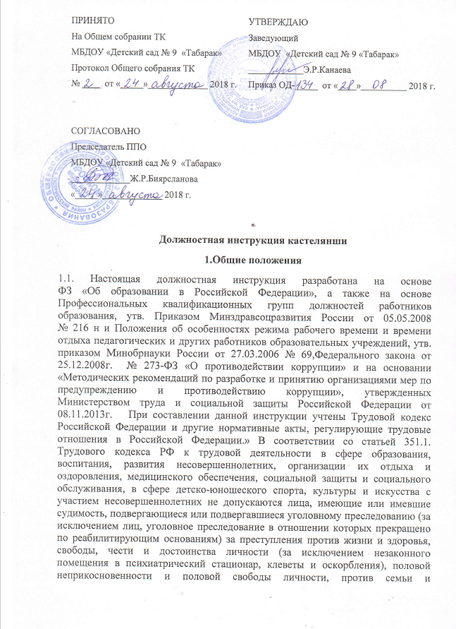
несовершеннолетних, здоровья населения и общественной нравственности, основ конституционного строя и безопасности государства, а также против общественной безопасности.
На основании статьи 76 Трудового кодекса РФ работодатель обязан отстранить от работы (не допускать к работе) работника: появившегося на работе в состоянии алкогольного, наркотического или иного токсического опьянения;
не прошедшего в установленном порядке обучение и проверку знаний и навыков в области охраны труда;
не прошедшего в установленном порядке обязательный медицинский осмотр (обследование), а также обязательное психиатрическое освидетельствование в случаях, предусмотренных настоящим Кодексом, другими федеральными законами и иными нормативными правовыми актами Российской Федерации;
при выявлении в соответствии с медицинским заключением, выданным в порядке, установленном федеральными законами и иными нормативными правовыми актами Российской Федерации, противопоказаний для выполнения работником работы, обусловленной трудовым договором;
по требованию органов или должностных лиц, уполномоченных федеральными законами и иными нормативными правовыми актами Российской Федерации;
в других случаях, предусмотренных настоящим Кодексом, другими федеральными законами и иными нормативными правовыми актами Российской Федерации.
Работодатель отстраняет от работы (не допускает к работе) работника на весь период времени до устранения обстоятельств, явившихся основанием для отстранения от работы или недопущения к работе, если иное не предусмотрено настоящим Кодексом, другими федеральными законами.
В период отстранения от работы (недопущения к работе) заработная плата работнику не начисляется, за исключением случаев, предусмотренных настоящим Кодексом или иными федеральными законами. В случаях отстранения от работы работника, который не прошел обучение и проверку знаний и навыков в области охраны труда либо обязательный медицинский осмотр (обследование) не по своей вине, ему производится оплата за все время отстранения от работы как за простой.
Лица из числа указанных в абзаце третьем части второй статьи 331
Трудового Кодекса РФ, имевшие судимость за совершение преступлений небольшой тяжести и преступлений средней тяжести против жизни и здоровья, свободы, чести и достоинства личности (за исключением незаконной госпитализации в медицинскую организацию, оказывающую психиатрическую помощь в стационарных условиях, и клеветы), семьи и несовершеннолетних, здоровья населения и общественной нравственности, основ конституционного строя и безопасности государства, мира и безопасности человечества, а также против общественной безопасности, и лица, уголовное преследование в отношении которых по обвинению в совершении этих преступлений прекращено по не реабилитирующим основаниям, могут быть допущены к трудовой деятельности в сфере образования, воспитания, развития несовершеннолетних, организации их отдыха и оздоровления, медицинского обеспечения, социальной защиты и социального обслуживания, в сфере детско-юношеского спорта, культуры и искусства с участием несовершеннолетних при наличии решения комиссии по делам несовершеннолетних и защите их прав, созданной высшим исполнительным органом государственной власти субъекта Российской Федерации, о допуске их к соответствующему виду деятельности

- Кастелянша назначается и освобождается от должности заведующим ДОУ. На период отпуска и временной нетрудоспособности кастелянши её обязанности могут быть возложены на машиниста по стирке белья. Временное исполнение обязанностей в этих случаях осуществляется на основании приказа заведующего ДОУ, изданного с соблюдением требований законодательства о труде.
- Кастелянша может замещать машиниста по стирке белья, уборщика служебных помещений, помощника воспитателя.
- Кастелянша подчиняется непосредственно заведующему хозяйством, заведующему ДОУ.
- В своей деятельности кастелянша руководствуется административным, трудовым и хозяйственным законодательством; правилами и нормами охраны труда, техники безопасности и противопожарной защиты, а также Уставом и локальными правовыми актами ДОУ, в том числе Правилами внутреннего трудового распорядка, приказами и распоряжениями заведующего, настоящей должностной инструкцией, трудовым договором.
- Кастелянша соблюдает Конвенцию о правах ребенка.
- Кастелянша должна знать:
- «Инструкцию по организации охраны жизни и здоровья детей в детских дошкольных учреждениях и на детских площадках»;
- правила внутреннего трудового распорядка;
- приемы оказания первой доврачебной помощи;

- санитарно-эпидемический минимум;
- правила пожарной безопасности.

2. Функции

Основными направлениями работы кастелянши ДОУ являются:
- Обеспечение сохранности вверенного мягкого инвентаря.
- Организация учета мягкого инвентаря ДОУ.

3. Должностные обязанности

Кастелянша ДОУ выполняет следующие должностные обязанности:
- Является материально ответственным лицом и несет материальную ответственность за мягкий инвентарь, находящийся в ДОУ.
- Следит за сохранностью вверенного мягкого инвентаря и других материальных ценностей.
- Ведет книгу учета хранящегося на складе и выданного сотрудникам ДОУ имущества. Своевременно маркирует белье и спецодежду.
- Ведет учет мягкого инвентаря, выданного во временное пользование.
- Производит выдачу мягкого инвентаря только с разрешения заведующего ДОУ.
- Обеспечивает смену белья, съемного инвентаря (шторы, занавески, скатерти), спецодежды. Ведет журнал регистрации белья сданного в прачечную.
- Организует своевременную починку белья, спецодежды.
- Сообщает своевременно заведующему хозяйством, заведующему ДОУ о порче, утере мягкого инвентаря в форме докладной.
- Готовит обосновано и своевременно акты на списание пришедшего в негодность имущества.
- Ведет документацию, по установленной форме ДОУ.
- Использует бережно имущество, закрепленное за прачечной. Соблюдает этические нормы поведения в ДОУ, в быту, в общественных местах, соответствующие общественному положению работника образования.
- Исполняет своевременно и тщательно распоряжения администрации.
- Проходит строго по графику медосмотр.

4. Права
Кастелянша имеет право:

- Участвовать в управлении делами коллектива в порядке, определяемом Уставом ДОУ.
- Знакомиться с жалобами и другими документами, содержащими его оценку работы, давать им объяснения.
- Вносить предложения заведующему ДОУ по улучшению организации и условий своего труда.
- Получать информацию, необходимую для выполнения своих обязанностей.
- На ежегодный оплачиваемый отпуск продолжительностью 28 календарных дней.
- Пользоваться правами, предусмотренными ТК РФ и другими законодательными актами.
- Требовать от руководства оказания содействия в исполнении своих должностных обязанностей и прав.

5. Ответственность.
Кастелянша в пределах своей компетенции несет ответственность:
- За жизнь и здоровье детей несет персональную ответственность во время исполнения должностных обязанностей.
- За сохранность вверенного оборудования, мягкого инвентаря несет материальную ответственность.
- За неисполнение или ненадлежащее исполнение без уважительных причин Устава и Правил внутреннего трудового распорядка ДОУ, законных распоряжений заведующего ДОУ и иных локальных нормативных актов, должностных обязанностей, установленных настоящей инструкцией, в том числе за не использование предоставленных прав, несет дисциплинарную ответственность в порядке, определенном трудовым законодательством. За грубое нарушение трудовых обязанностей в качестве дисциплинарного наказания может быть применено увольнение.
- За нарушение правил пожарной безопасности, охраны труда, санитарно- гигиенических правил привлекается к административной ответственности в порядке и в случаях, предусмотренных административным законодательством.
- За виновное причинение ДОУ или участникам образовательного процесса ущерба в связи с исполнением (неисполнением) своих должностных обязанностей несет материальную ответственность в порядке и в пределах, установленных трудовым и или) гражданским законодательством.
- «В соответствии с Федеральным законом Российской Федерации от 25.12. 2008г. № 273 – ФЗ «О противодействии коррупции» и на основании Методическими рекомендациями по разработке и принятию организациями мер по предупреждению и противодействию коррупции», утвержденных Министерством труда и социальной защиты Российской Федерации от 08.11.2013г. :
- воздерживается от совершения и (или) участия в совершении коррупционных правонарушений в интересах или от имени организации;
- воздерживается от поведения, которое может быть истолковано окружающими как готовность совершить или участвовать в совершении правонарушения в интересах или от имени организации;
- незамедлительно информирует заведующего ДОУ и ответственного лица за реализацию антикоррупционной политики о случаях склонения работника к совершению коррупционных правонарушений;
- незамедлительно информирует заведующего ДОУ и ответственного лица за реализацию антикоррупционной политики о ставшей известной работнику информации о случаях совершения коррупционных правонарушений другими работниками, контрагентами организации или иными лицами;
- сообщает заведующему ДОУ и ответственному лицу за реализацию антикоррупционной политики о возможности возникновения либо возникшему у работника конфликта интересов.

6. Взаимоотношения. Связи по должности.

- Работает в режиме нормированного рабочего дня по графику, составленному исходя из 40 - часовой рабочей недели и утвержденному заведующим ДОУ.

- Взаимодействует:
- с педагогическим коллективом;
- с медицинским коллективом;
- с младшим обслуживающим персоналом.
6.3. Получает от заведующего ДОУ информацию нормативно-правового характера, знакомится под расписку с соответствующими документами.

С настоящей инструкцией ознакомлен(а)
Один экземпляр получил(а): ____________ __________________
« ____ » __________ 20___г.

